2019中考复习专题汇编===============综合计算题
1.）某化学兴趣小组同学为回收一块质量为40 g的铜锌合金中的铜，将该合金放人烧杯中，逐渐加入稀硫酸至不再产生气泡时，恰好用去稀硫酸100 g，烧杯内剩余固体27 g。请完成下列计算：
（1）40 g铜锌合金中锌的质量是________g 。
（2）计算所用稀硫酸中溶质的质量分数。
【答案】（1）40 g铜锌合金中锌的质量为40 g-27 g=13 g
（2）解：设所用稀硫酸中溶质的质量为x。
Zn+H₂SO₄═ZnSO₄+H₂↑
65 98
13 g x
$$\frac{\text{65}}{\text{13 g}}=\frac{\text{98}}{x}$$
x=19.6 g
所用稀硫酸中溶质的质量分数：$\frac{\text{19}\text{.}\text{6 g}}{\text{100 g}}×\text{100}\text{\%}=\text{19}\text{.}6\text{\%}$。
答：所用稀硫酸中溶质的质量分数是19.6%。
2.）某锥形瓶盛有盐酸和氯化铜的混合溶液100g，向其中逐滴加入溶质质量分数为10％的氢氧化钠溶液，锥形瓶内溶液质量与滴入的氢氧化钠溶液的质量的变化关系如图所示。请计算：
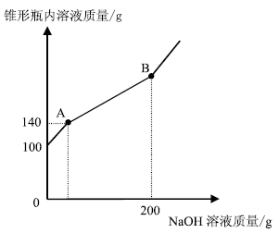
（l）反应至A点时加入氢氧化钠溶液的质量为__________；
（2）计算反应至B点时锥形瓶内所得溶液的溶质质量分数为多少？（计算结果保留至0.1%）
【答案】（1）40g（1分）；（2）10.4%
3.）将30.9 g 氯酸钾（KClO₃）和二氧化锰的固体混合物装入试管中，加热制取氧气，同时生成氯化钾。待反应完全后，将试管冷却，称量，可以得到21.3 g 固体物质。请计算原固体混合物中氯酸钾的质量。
【答案】生成氧气的质量为30.9g－21.3g=9.6g，设原混合物中氯酸钾的质量为x
2KClO₃ 2KCl+3O₂↑
245 96
x 9.6g
$\frac{\text{245}}{\text{96}}$=$\frac{x}{9\text{.}6g}$ 解得x= 24.5g
4）向l33.4克稀盐酸中加入锌粉（仅含不溶于酸的杂质），所加锌粉的质量与产生气体的质量的关系如下图所示。求：
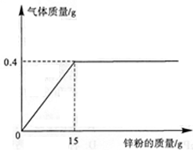
（1）此过程产生气体的最大质量是______________；
（2）原稀盐酸中溶质的质量分数为多少？（诗写出计算过程）
【答案】（1）0.4 （2）10.9%
5.)钢是铁的合金。为测定某钢样中铁的质量分数，取11.4g钢样，向其中加入稀硫酸，产生氢气的质量与加入稀硫酸的质量关系如图所示（不考虑钢样中其它成分与稀硫酸的反应）。
（1）钢_____(填“是”或“不是”)金属材料。
（2）计算此钢样中铁的质量分数。
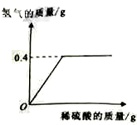
【答案】（1）是 （2）98%
6.）把干燥、纯净的氯酸钾和二氧化锰的混合物31.5g装入大试管中，加热制取氧气。待完全反应后，将试管冷却、称量，得到21.9g固体物质。计算制得氧气多少克？21.9g固体物质中含有哪些物质？各多少克？
【答案】9.6g；氯化钾14.9g、二氧化锰7g。
7.（2017孝感）某工厂排放的废水中含有亚硫酸钠（Na2SO3）未经处理，会造成污染。化学兴趣小组的同学对废水处理设计了如图所示的实验方案：
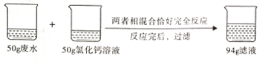
试计算：
（l）反应完后生成亚硫酸钙沉淀的质量为_______g。
（2）废水中亚硫酸钠的质量分数（请写出计算过程）。
（温馨提示：Na₂SO₃＋CaC1₂=CaSO₃↓+2NaCl；氯化钙不与废水中的其它杂质反应）
【答案】（1）6g；（2）12.6%。
8.）某同学在实验室用氯酸钾和二氧化锰的混合物制取氧气，并对反应后固体剩余物进行回收、利用，实验操作流程及数据记录如下：
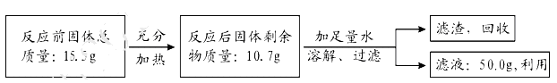
请回答下列问题：
（1）滤液可作化肥使用，你认为它属于_______肥。
（2）该同学制得氧气的质量_______g。
（3）计算滤液中溶质质量分数。
【答案】（1）钾或 K（1分） （2）4.8（1分）（3）14.9%
9.）将适量二氧化碳通入100g氢氧化钠溶液中，恰好完全反应后，得到108.8g碘酸钠溶液。请计算：
（1）参加反应的二氧化碳的质量为_______g；
（2）氢氧化钠溶液的溶质质量分数_________．
【答案】（1） 8.8；（2）16%
10.）牙膏中的摩擦剂可以增强牙膏对牙齿的摩擦作用和去污效果。己知某品牌牙膏中的摩擦剂是CaCO₃和SiO₂(SiO₂不溶于水也不与稀盐酸反应)。为了测定摩擦剂中CaCO₃的质量分数，通过实验测得如图数据：
（1）生成CO₂质量为______g；
（2）求摩擦剂中CaCO₃的质量分数。
【答案】（1）2.2；（2）50%
11.)学习小组测定某工业废水（含有H₂SO₄、HNO₃，不含固体杂质）中H₂SO₄的含量。取100g废水于烧杯中，加入100gBaCl₂溶液，恰好完全反应，经过滤得到176.7g溶液。
（可溶性杂质不参加反应，过滤后滤液的损失忽略不计）
（1）充分反应后生成沉淀的质量为_______g；
（2）该工业度水中硫酸的质量分数为多少？（写出计算过程）[来源:学科网]
（3）为避免工业废水污染环境，排放前应对废水进行中和处理，需加入的物质是________。
【答案】（1）100g+100g－176.7g＝23.3g
解：设100 g工业废水中硫酸的质量x
（2）H₂SO₄+BaCl₂=BaSO₄↓+2HCl
98 233
x 23.3g
98/233 = x/23.3g
x = 9.8g
9.8g/100g×100% = 9.8%
答：该工业废水中硫酸的质量分数为9.8%。
（3）氢氧化钙等
12）铁的氧化物有三种，分别是FeO、Fe₂O₃和Fe₃O₄。某固体粉未可能含有一种或两种铁的氧化物。取23.2克固体粉未，向其中通入足量一氧化碳并加热（假设固体完全反应），将反应生成的气体通入足量的澄清石灰水中。生成40.0克沉淀。试计算：
（l）反应生成二氧化碳的质量为多少克？（要求写出计算过程）
（2）固体粉末中含有的铁的氧化物可能为______或_______。
【答案】（1）17.6g；（2）Fe₃O₄；或FeO和Fe₂O₃。
13.）一化工厂产生的废液中含有硫酸亚铁和硫酸铜（不考虑其它物质），为回收铜和硫酸亚铁，研究人员设计出“用铁处理”的发案，取100g上述废液，向其中加入2.8g铁粉，恰好完全反应，测得反应后溶液中溶质的质量分数为15%，求：
（1）回收得到铜的质量为 g
（2）回收得到硫酸亚铁的质量是多少？（写出计算过程）
【答案】解：设2.8g铁完全反应生成的铜的质量为x
Fe+CuSO₄=FeSO₄+Cu
56 64
2.8g x
=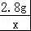
x=3.2g
硫酸亚铁质量为×15%=14.94g
答：（1）回收得到铜的质量为 3.2gg
（2）回收得到硫酸亚铁的质量是14.94g．
14.）NaCl和Na₂CO₃的固体混合物与一定质量的稀盐酸恰好完全反应，得到4.4gCO₂和100g21.1%的NaCl溶液，求：
⑴稀盐酸中溶质的质量为 g。
⑵原混合物中NaCl的质量分数（写出计算过程）。
【答案】⑴7.3g ⑵47%
解：设碳酸钠的质量为x，反应生成的氯化钠质量为y，参加反应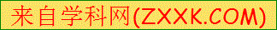的盐酸中溶质质量为z。
Na₂CO₃+2HCl=2NaCl+H₂O+CO₂↑
106 73 117 44
x z y 4.4g
= = = x=10.6g y=11.7g z=7.3g
原混合物中氯化钠的质量为：100g×21.1%-11.7g =9.4g
原混合物中NaCl的质量分数=×100%=47%
15.）某化学兴趣小组欲测定一瓶过氧化氢溶液中溶质的质量分数，实验操作及相关数据如图
所示：
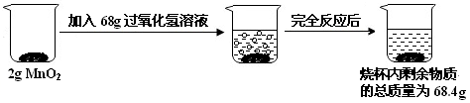
（1）生成氧气的质量 g；
（2）这瓶过氧化氢溶液中溶质的质量分数是多少?（写出计算过程）
. 解：（1）根据质量守恒定律，反应生成氧气的质量=68g+2g-68.4g=1.6g；故填：1.6
（2）设68g过氧化氢溶液中含有过氧化氢的质量为x．
2H₂O₂2H₂O + O₂↑
68 32
x 1.6g
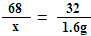
解得，x=3.4g
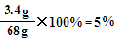
过氧化氢溶液的溶质的质量分数为
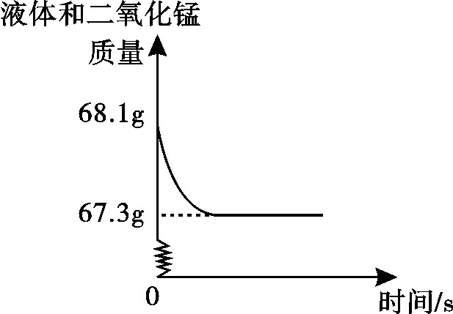
16) 化学兴趣小组用一瓶久置的过氧化氢溶液制取氧气并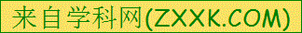测量过氧化氢质量分数。称量 68g 过氧化氢溶液和 0. 1g 二氧化锰进行实验, 反应前后质量随时间变化关系如图。计算:
( 1) 制得氧气的质量是 g。
( 2) 过氧化氢质量分数是多少?

【答案】（1）0.8克（2分）
（2）设参加反应的过氧化氢质量为x。
2H₂O₂ 2H₂O + O₂↑
68 32
x 0.8g
68∶32=x∶0.8g
x=1.7g
过氧化氢质量分数：1.7g/68g *100%=2.5%
答：过氧化氢质量分数是2.5%。
17)军事上常用氢化锂( LiH)来制取氢气，反应的化学方程式为:LiH+H₂O=LiOH+ H₂↑现将12克氢化锂与991克水反应，反应后所得溶液中无LiOH析出。求：
（1）生成氢气的质量．
（2）所得溶液的溶质质量分数。
【答案】（1）3g；（2）3.6%
18.）实验室有一变质的氢氧化钠样品（样品中只含碳酸钠杂质，且成分均匀），为测量样品中Na₂CO₃的质量分数，小明进行了如下实验。
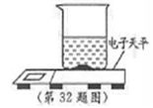
①取质量、大小相同的3个烧杯，分别加入一定质量分数的稀盐酸100克，
②向上述3个烧杯中分别加入3 份质量不同的样品；
③充分反应后，再用电子天平称量烧杯及烧杯内物质的总质量（假设产生的气体完全逸出）。实验数据记录如下：
 | 实验一 | 实验二 | 实验三
反应前稀盐酸+烧杯质量（克） | 150 | 150 | 150
反应前固体样品质量（克） | 4 | 8 | 12
反应后烧杯内物质+烧杯质量（克） | m | 155.8 | 158.7
已知实验中发生的化学反应：NaOH+HCl=NaCl+H2O
Na₂CO₃+ 2HCl=2NaCl+H₂O+ CO₂↑
（1）分析表中教据，写出判断实验二中的样品已完全反应的理由__________。
（2）表中的m 值为________。
（3）根据实验二的数据计算样品中Na₂CO₃的质量分数。
【答案】（1）因为实验三产生的气体质量为150+12-158.7=3.3（克），实验三产生的气体质量为150+8-155.8=2.2（克），实验三产生的气体质量大于实验二，所以实验二中稀盐酸有剩余，8克样品已完全反应。
    - （3）66.25%
19.）合成氨工业中，常用碳酸钾溶液吸收产生的二氧化碳得到碳酸氢钾，反应的化学方程式为：
K₂CO₃+CO₂+H₂O=2KHCO₃.现向碳酸钾溶液中通入二氧化碳，恰好完全反应，得到溶质的质量分数为10%的溶液50g，试计算：
（1）碳酸钾中钾元素、碳元素、氧元素的质量比为_____________。
（2）若把该50g溶液，稀释为质量分数为4%的溶液，需要加入水的质量。
（3）原碳酸钾溶液中溶质的质量分数（计算结果精确到0.1%）。
【答案】（1）13:2:8；（2）75g；（3）7.1%
20.）波尔多液是一种运用广泛的农药，由熟石灰和硫酸铜配制而成。某工厂用以下反应：2Cu+O₂+2H₂SO₄=2CuSO₄+2H₂O来生产硫酸铜，若要制得80kg 硫酸铜。试计算：
（1）硫酸铜中_______（填符号）元素的质量分数最小。
（2）若恰好消耗稀硫酸的质最是400kg，则该稀硫酸溶质的质量分数是多少？
（3）上述过程中，所得硫酸铜溶液中溶质的质量分数是多少？（计算结果精确到0.1%）
【答案】（1）S；（2）12.25%；（3）18.2%

